Thiết kế giao diện và Subsystem
ĐẠI HỌC BÁCH KHOA HÀ NỘI
TRƯỜNG CÔNG NGHỆ THÔNG TIN VÀ TRUYỀN THÔNG

Thiết kế giao diện và Subsystem
Hệ thống đặt hàng nhập khẩu
Học phần: Phát triển phần mềm theo chuẩn ITSS
Mã học phần: IT4549
Nhóm 15
Báo cáo cá nhân
Phan Khánh Vũ - 20235880
Hà Nội - 2026

Thiết kế giao diện và Subsystem
Bài nộp mô tả luồng chuyển màn hình, đặc tả màn hình và thiết kế subsystem phục vụ từng use case.

Phân công nhiệm vụ
Thành viên | MSSV | Use case phụ trách
Nguyễn Hữu Nhân | 20235798 | UC006 - ReceiveAndReconcileGoods
Vũ Đức Hoàng Anh | 20235658 | UC001 - ManageImportRequests, UC007 - ManageSystem
Trần Đăng Sinh | 20235821 | UC003 - CollectInventoryData
Phan Khánh Vũ | 20235880 | UC004 - PlanImportAllocation
Lương Quốc Khánh | 20235754 | UC005 - PlaceOverseasOrders
Nguyễn Quý Đức | 20235682 | UC002 - ManageSiteInformation

Phạm vi use case
Mã | Use case | Mục tiêu
UC-004 | PlanImportAllocation | Tính phương án phân bổ nhập hàng theo tồn kho, ngày nhận và ưu tiên vận chuyển.

Thiết kế giao diện và subsystem

UC-004 - PlanImportAllocation
AllocationView hiển thị preview phương án theo request, Site và deliveryMeans. Người dùng có thể xác nhận hoặc điều chỉnh trước khi chuyển sang lập đơn.
AllocationEngineSubsystem gom FeasibilityChecker, SiteRanker và SplitCalculator. Các thành phần này tách riêng kiểm tra ngày nhận, xếp hạng Site và chia quantity.

Hình ảnh và file Astah

Danh mục hình ảnh
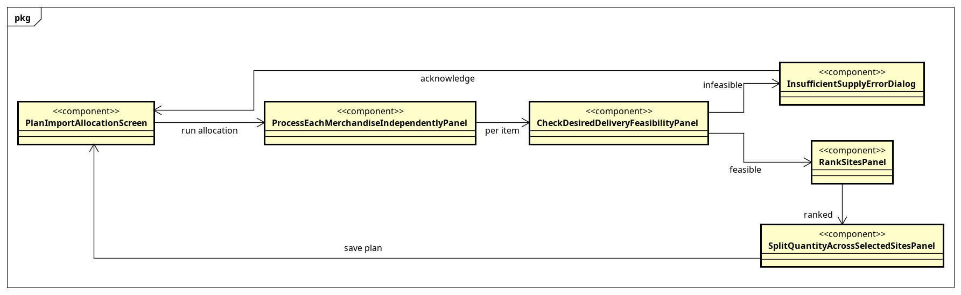
Screen transition diagram UC004 - PlanImportAllocation
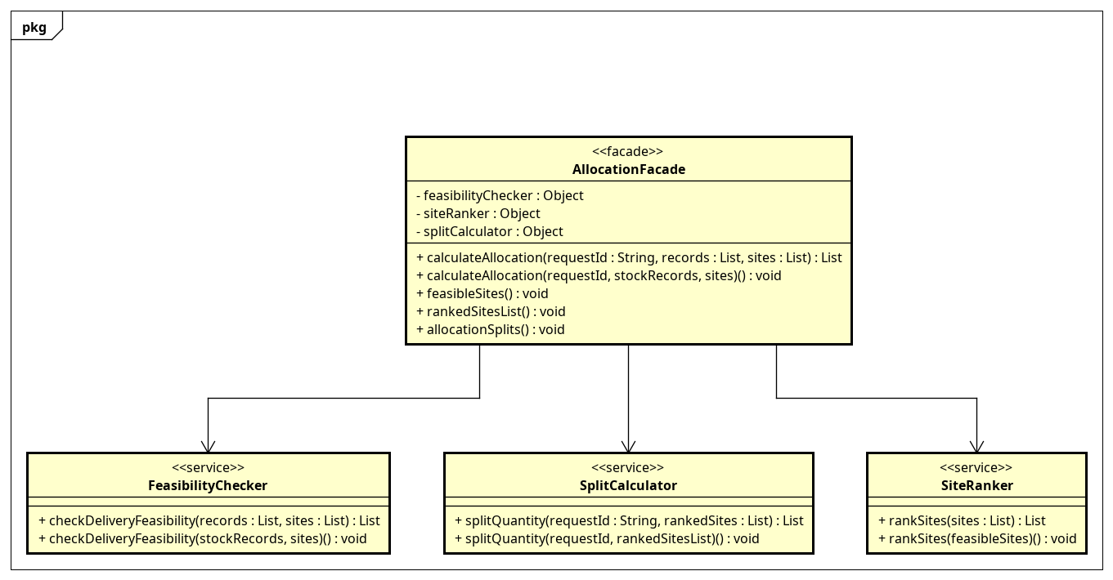
Class diagram subsystem UC004 - PlanImportAllocation
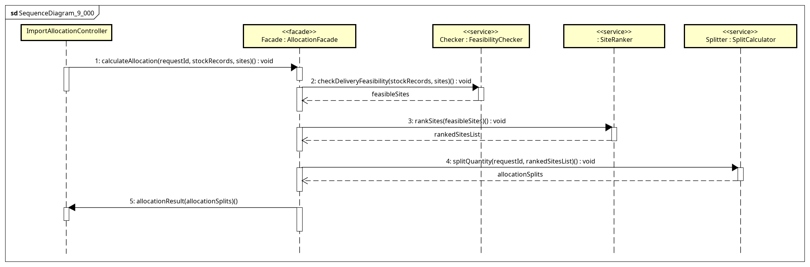
Sequence diagram subsystem UC004 - PlanImportAllocation

File Astah
- astah/UC004_PlanImportAllocation_all.asta

